Setmana del 17 al 20 de Maig de 2021
Bon dia families.
Aquesta setmana ha estat mes curta ja que divendres tenim festa al Sol Solet.
Estem molt engrescats amb l'Art, així que continuem produint repliques de diferents autor. Aquesta setmana ens hem fixat amb Jasper Jhons, un artista, pintor i escultor americà; amb les capses de sabates que heu estat portant aquests dies i utilitzant diferents metodes d'estampació intentem reproduir una de les seves obres més característiques.
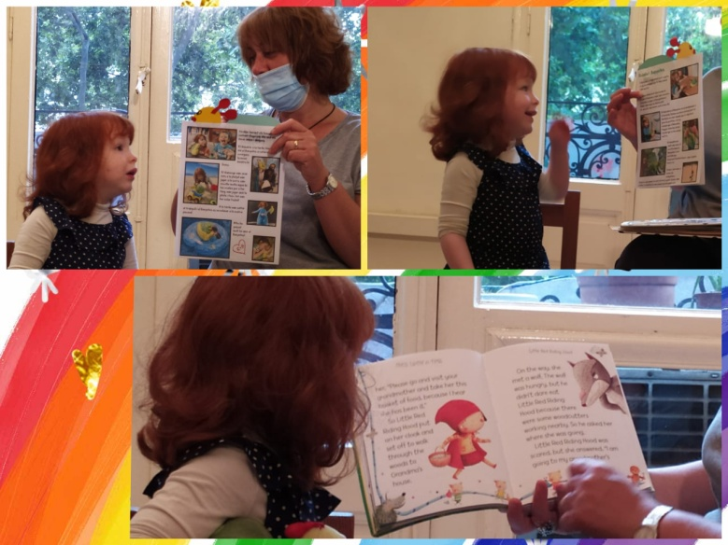
El Banyetes continua viatjant de casa a casa, aquesta setmana ha anat a viure uns dies a casa de la familia de la Rosalia. Dijous va marxar molt content i emocionat per conèixer a tots. Li van fer uns gnocchi boníssims i despres a dormir una estoneta. Divendres aprofitant que la rosalia tenia dentista també li van fer la revisió al Banyetes, tot està be, no té cap càries i les dents estan perfectes. El cap de setmana ha estat ple de jocs, rialles i fins i tot ha anat d'excursió al zoo.
Aquests dies ha fet molta calor així que també ha passat una estoneta a la platja i a la picina.

Els contes sempre hi son molt presents així que hem estat explicant el conte " Els Pirates de les Estrelles"
Gaudiu molt del cap de setmana llarg i ens tornem a veure dimarts 25.

